Reci-PY
Ρε ‘συ πάει!

Στην πρώτη μας συνάντηση αποφασίσαμε ομόφωνα να κατασκευάσουμε ένα πρόγραμμα το οποίο θα αφορά τη διαχείριση συνταγών μαγειρικής. Βασική μας προτεραιότητα ήταν να είναι φιλικό στον απλό χρήστη και να έχει αρκετές δυνατότητες. Η εφαρμογή είναι συμβατή σε περιβάλλον Microsoft Windows. Υπάρχει η επιλογή μελλοντικά για εμπορική της αξιοποίηση.
Επιπλέον δημιουργήσαμε ένα αποθετήριο στο GitHub για την αποθήκευση και τον συγχρονισμό του κώδικά μας. Με αυτόν τον τρόπο εξασφαλίστηκε η απρόσκοπτη συνεργασία από όλα τα μέλη της ομάδας σε πραγματικό χρόνο.
Ο σύνδεσμος του αποθετηρίου είναι ο εξής:
https://github.com/kosmerm/-Project-Python

Το πρόγραμμα αποτελείται από διάφορα μενού τα οποία είναι άμεσα κατανοητά ανεξάρτητα από τις γνώσεις του χρήστη σχετικά με υπολογιστές. Επιλέξαμε τα αριθμημένα μενού ως τον πιο φιλικό τρόπο επικοινωνίας με το πρόγραμμα. Με αυτόν τον τρόπο ο χρήστης δεν χρειάζεται να πληκτρολογεί ούτε ονόματα, ούτε σύνθετα δεδομένα. Για λόγους απλοποίησης της εφαρμογής αλλά και της διαδραστικής επικοινωνίας με τον χρήστη επελέγη η εμφάνισή της να παραμείνει σε επίπεδο τερματικού και να μην φορτωθεί επιπλέον πληροφορία που μπορεί να μπερδέψει ή να αποπροσανατολίσει τον χρήστη.

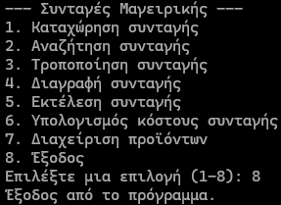

Η εργασία μοιράστηκε ως εξής: Αρχικά, επειδή ήμασταν πέντε (5) και τα ζητούμενα της εργασίας ήταν τέσσερα (4), δηλαδή: καταχώρηση, αναζήτηση, τροποποίηση/διαγραφή, εκτέλεση, προσθέσαμε ένα επιπλέον κομμάτι, τον υπολογισμό του κόστους. Θεωρήσαμε χρήσιμο να προσθέσουμε επίσης μια ακόμα δυνατότητα, τη διαχείριση των προϊόντων που αφορά την τροποποίηση των υλικών, δηλαδή: προσθήκη, εμφάνιση, τροποποίηση, διαγραφή. Δεν υπήρχαν αντιρρήσεις από κανέναν μας για να κατασκευάσει οποιοδήποτε κομμάτι του προγράμματος. Η επιλογή μας βασίστηκε στις προτιμήσεις του καθενός μας. Με τη σύμφωνη γνώμη του καθηγητή τα έξι (6) τμήματα που μοιράστηκε η εργασία μπορούν να χαρακτηριστούν ως ισάξιας σημασίας. Οι προγραμματιστές ασχολήθηκαν ως εξής:
Στέλιος: Καταχώρηση συνταγής, διαχείριση προϊόντων, recipes.json, products.json
Κωστής: Τροποποίηση και διαγραφή συνταγής, κεντρικό menu
Αλέξανδρος: Εκτέλεση συνταγής
Γιάννης: Αναζήτηση συνταγής
Γιώργος: Υπολογισμός κόστους συνταγής

Αρχικά, δύναται να καταχωρήσουμε συνταγή της επιλογής μας. Μπορούμε να επιλέξουμε το όνομά της, την κατηγορία που ανήκει, τον βαθμό δυσκολίας της εκτέλεσής της, τον συνολικό χρόνο που απαιτείται για την παρασκευή της, το πλήθος των υλικών της, τον αριθμό των βημάτων εκτέλεσής της και τέλος την ποσότητα των μερίδων που την αποτελούν. Όλα τα δεδομένα αυτά αποθηκεύονται σε ξεχωριστό αρχείο JSON και έχουν τη δυνατότητα να κληθούν ανά πάσα στιγμή. Δεν υπάρχει κάποιος περιορισμός αναφορικά με τον μέγιστο αριθμό συνταγών που μπορούμε να έχουμε στο πρόγραμμά μας πράγμα που σημαίνει ότι μπορούμε να αποθηκεύσουμε μόνιμα εκατοντάδες ή ακόμα και χιλιάδες συνταγές με χρήση πολύ μικρής ποσότητας αποθηκευτικού χώρου της τάξης των λίγων MB.
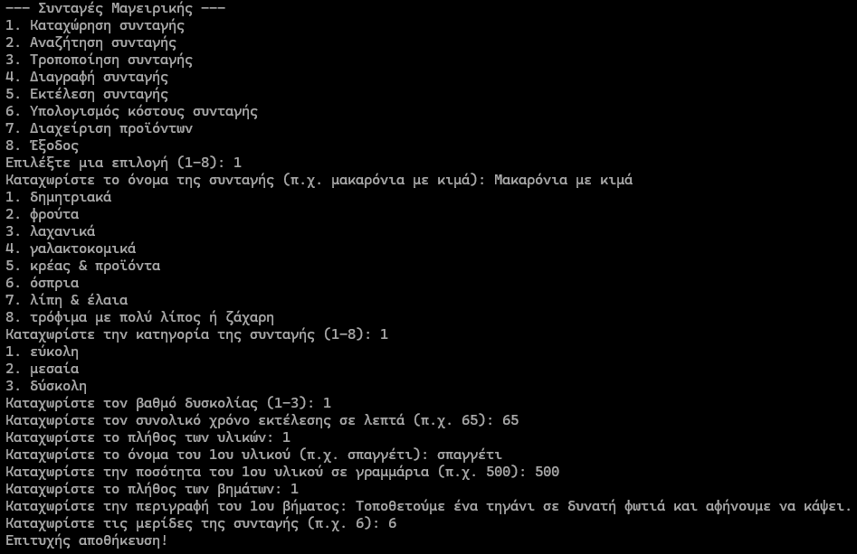

Αναλυτικότερα, υπάρχει η δυνατότητα για αναζήτηση συνταγών βάση ονόματος, κατηγορίας, βαθμού δυσκολίας, διαθέσιμο χρόνο εκτέλεσης και υλικών. Για παράδειγμα, κάποιος μπορεί να αναζητήσει μία συνταγή σχετική με μακαρόνια τα οποία έχει διαθέσιμα στο ντουλάπι του, εύκολου βαθμού δυσκολίας και συνολικού χρόνου εκτέλεσης έως 30 λεπτών.

Ακολουθούν ενδεικτικά στιγμιότυπα οθόνης που δείχνουν κομμάτια της αναζήτησης βάση των συνταγών που έχουμε καταχωρήσει.
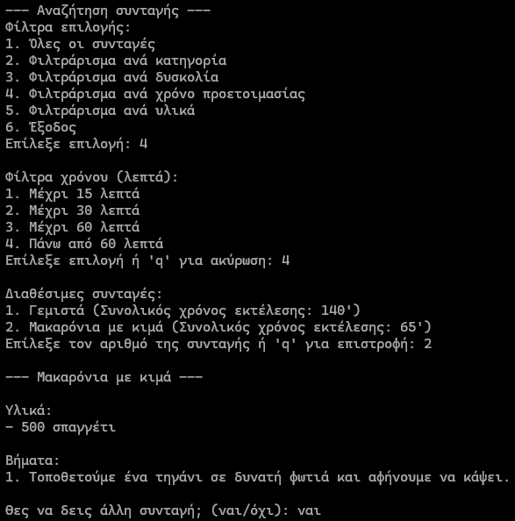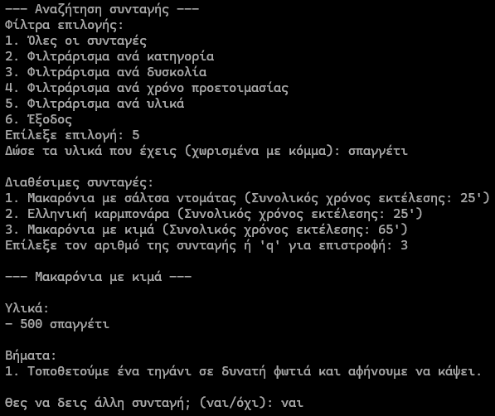

Αναφορικά με τη δυνατότητα τροποποίησης οποιασδήποτε συνταγής θα λέγαμε ότι ουσιαστικά μπορούμε να αλλάξουμε το όνομά της, την κατηγορία της, τον βαθμό δυσκολίας της, όλα τα υλικά της με άλλα της επιλογής μας, να αυξήσουμε τον χρόνο παρασκευής προκειμένου να υπάρχει μια πιο άνετη προετοιμασία, να επεξεργαστούμε τις μερίδες που θέλουμε καθώς επίσης και τα βήματα εκτέλεσης. Επίσης, μπορούμε να προσθέσουμε νέα υλικά και νέα βήματα. Τέλος, υπάρχει και η δυνατότητα πλήρους διαγραφής μίας συνταγής που δεν ανταποκρίνεται πλέον στις επιθυμίες μας.

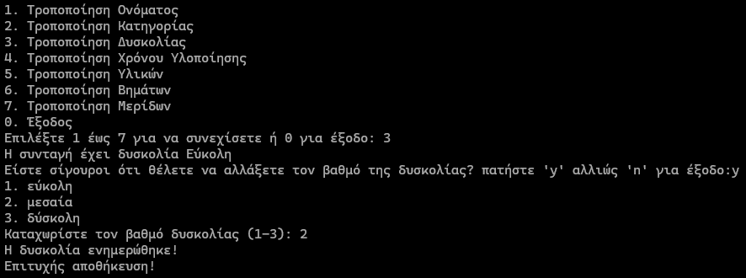
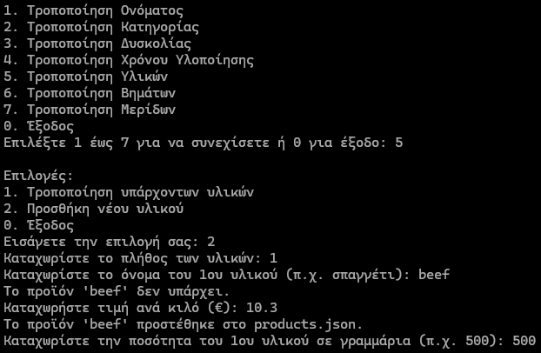
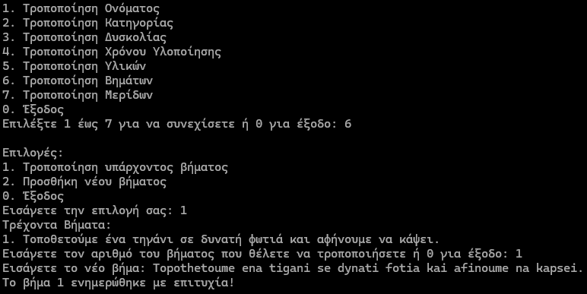

Προκειμένου να παρασκευάσουμε τη συνταγή ακολουθούμε κάποια συγκεκριμένα βήματα μέσα σε ορισμένο χρονικό διάστημα. Τα βήματα αυτά είναι αριθμημένα και αναλύονται έκαστο στον εκτιμώμενο χρόνο που απαιτείται. Επιπλέον, παρέχεται η πληροφορία του συνολικού χρόνου εκτέλεσης. Επιπροσθέτως, παρέχεται οπτικό γράφημα αναφορικά με το ποσοστό προόδου ως προς τον συνολικό χρόνο προκειμένου να είναι άμεσα αντιληπτό και σχετικός ήχος ειδοποίησης με την ολοκλήρωση του κάθε βήματος.
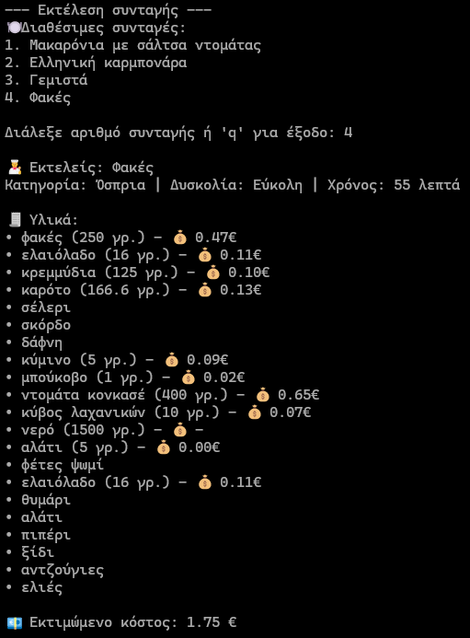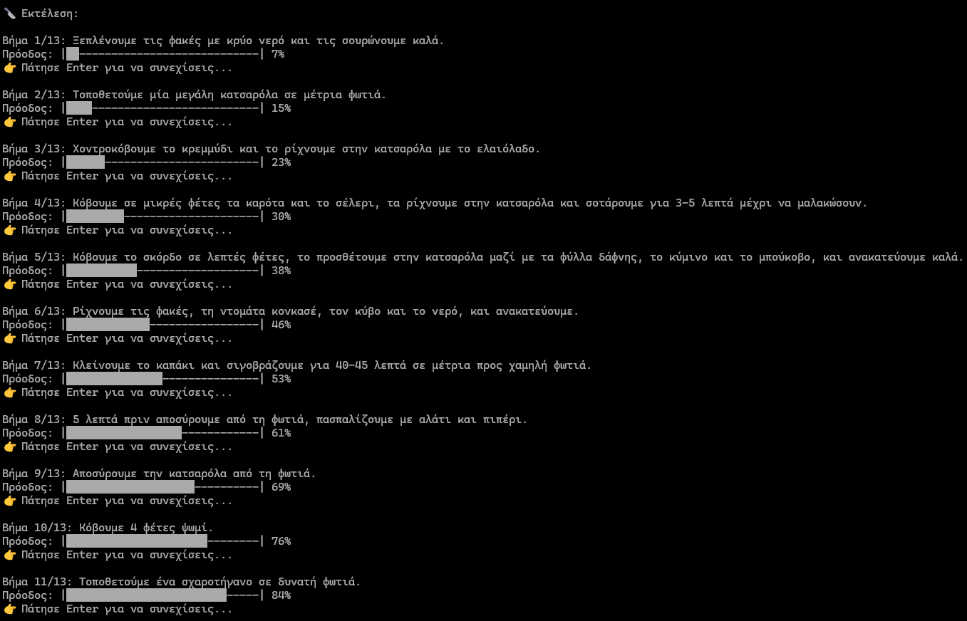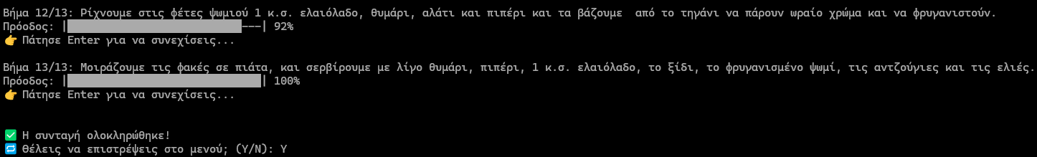

Παρέχεται η πληροφόρηση του συνολικού κόστους κάθε συνταγής. Η διαδικασία εύρεσης του κόστους εκάστης μερίδας είναι απλούστατη καθώς δίνουμε και τον αριθμό των ατόμων για τα οποία παρασκευάζεται το φαγητό, επομένως με μία απλή διαίρεση προκύπτει εύκολα το ατομικό κόστος.

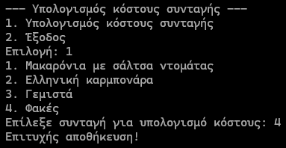

Μπορούμε να καταχωρίσουμε, εμφανίσουμε, τροποποιήσουμε ως προς το όνομα και την τιμή αλλά και να διαγράψουμε όλα τα αποθηκευμένα υλικά. Επομένως, το κόστος των υλικών μπορεί να αλλάξει ανά πάσα στιγμή από τον χρήστη έτσι ώστε να διατηρείται επίκαιρο κατά την πάροδο του χρόνου και τις αλλαγές των τιμών η οποία σε συνδυασμό με τις ενημερωμένες τιμές παρέχει ολοκληρωμένη εμπειρία.

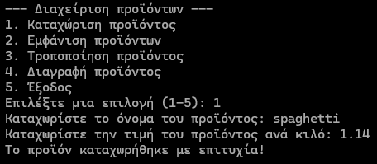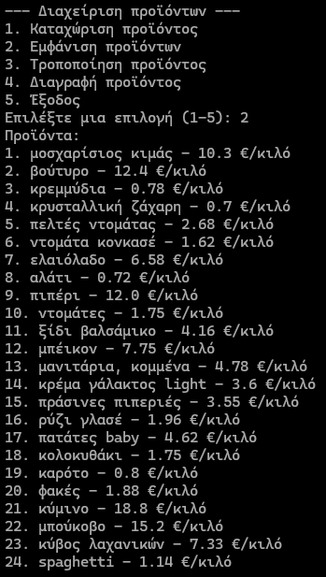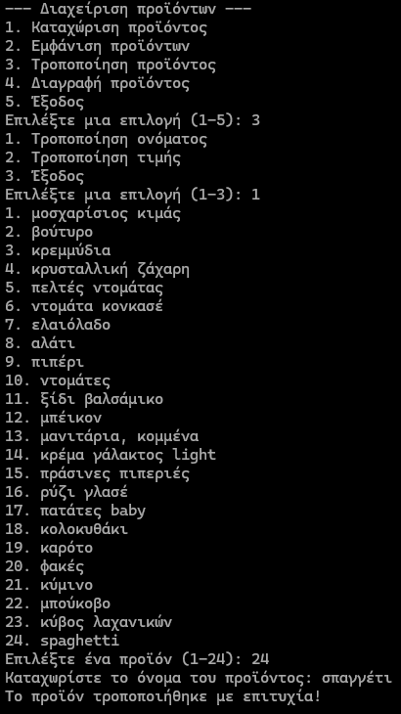
Συμπεράσματα:
Η ενασχόλησή μας με την εφαρμογή μας επέτρεψε να εξοικειωθούμε σε βάθος με τη γλώσσα Python και να αντιληφθούμε καλύτερα μέρος των μεγάλων δυνατοτήτων που την χαρακτηρίζουν. Η συνεργασία μας αποδείχθηκε αγαστή και μας έφερε πιο κοντά σε επίπεδο συναδελφικότητας. Η εφαρμογή μας μπορεί να αποδειχθεί πολύ χρήσιμη σε ανθρώπους που επιθυμούν να αρχειοθετούν γεύσεις και παραδόσεις ιδιαίτερα από τους προγόνους τους. Με αυτόν τον τρόπο μπορεί να διατηρηθεί ζωντανή η ιστορία και η παράδοση και να μεταλαμπαδευτούν ατόφιες στις καινούργιες γενιές.

